Estatística: É o conjunto de técnicas que permite, de forma sistemática, coletar, organizar, descrever, analisar e interpretar dados oriundos de estudos ou experimentos, realizados em qualquer área do conhecimento.

Na análise estatística distinguem-se essencialmente duas etapas:

- Estatística Descritiva

Descreve e resume os dados, afim de tirar conclusões a respeito das características de interesse (e.g. idade, sexo, peso). Técnicas descritivas: gráficos, tabelas de frequência, parâmetros associados às frequências (tais como médias, variâncias, etc).

- Estatística Indutiva (Inferencial)

População: Corresponde ao conjunto de todos os elementos relativos a um determinado fenômeno que possuem pelo menos uma característica em comum (é o conjunto Universo).
Amostra: Um subconjunto da população. Deve ser selecionada seguindo certas regras e deve ser representativa, de modo que represente todas as características da população.
Amostragem: É o processo que procura extrair da População Estatística elementos que serão estudados e analisados através da Estatística Descritiva de modo que seja possível, em seguida, se realizar a Inferência Estatística, ou seja, generalizar os resultados obtidos com a amostra para toda a população.

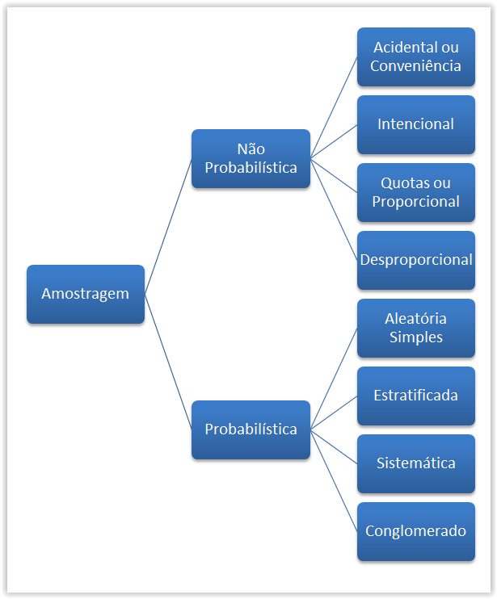
Amostragem Não Probabilística → Chance diferente
Amostragem Probabilística → Chances iguais “mesma probabilidade de serem escolhidos”
Observação: Para que se possam realizar inferências sobre a população, é necessário que se trabalhe com amostragem probabilística. É o método que garante segurança quando se investiga alguma hipótese. Normalmente os indivíduos investigados possuem a mesma probabilidade de ser selecionado na amostra.

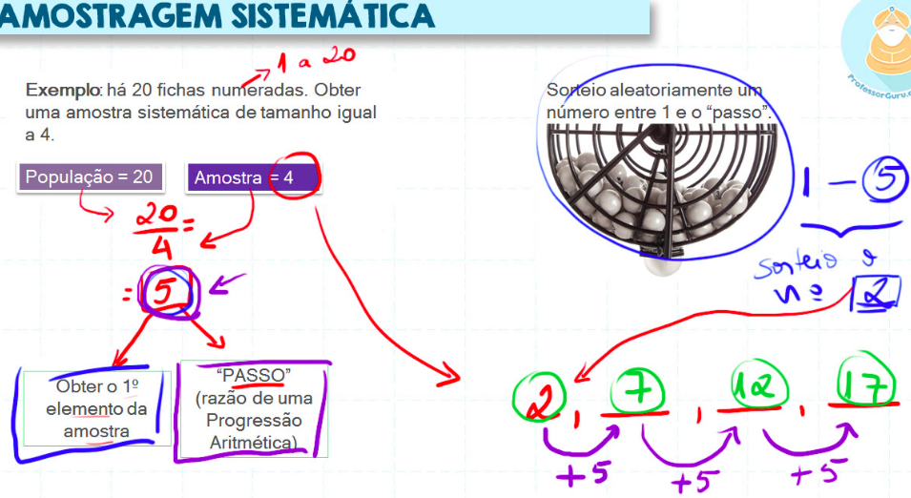
Variável é o que se deseja observar para se tirar algum tipo de conclusão.

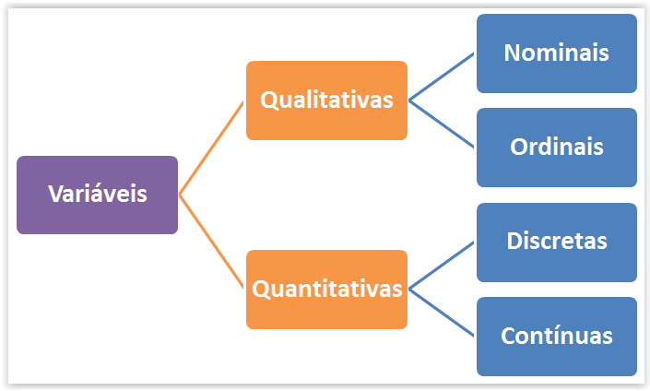
→ “quantitativa” (valores numéricos) vs “qualitativa” (valores descritivos – palavras)
As variáveis quantitativas discretas assumem valores pontuais (e.g. idade das pessoas: 20,33, 50 … anos).
As variáreis quantitativas contínuas assumem valores dentro de um intervalo (e.g. a massa das pessoas em gramas).
As variáveis qualitativas ordinais atribuem qualidades de modo que possam ser ordenadas de maneira hierárquica (e.g. grau de escolaridade: analfabeto, 1° grau incompleto, 1° grau completo, 2° grau incompleto etc).
As variáveis qualitativas nominais são aquelas que atribuem qualidade mas que não é possível fazer uma ordenação (e.g. matéria do colégio que mais gostava: Matemática, Física, Biologia, História).

ROL: a sequência dos dados brutos ordenada de forma não decrescente.
Frequências simples ou absolutas (fi): É o número de vezes que se observa determinado valor (da lista ROL). A soma de todas as frequências absolutas corresponde ao tamanho total da amostra (n):
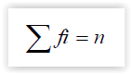

Frequência Acumulada Simples (Fi)
Valores obtidos adicionando a cada frequência absoluta os valores das frequências anteriores.
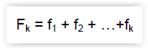

Frequências relativas (fri): São os valores das razões (quociente) entre as frequências simples e a frequência total multiplicada por 100 para que os dados sejam apresentados em porcentagem:
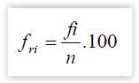

Frequência Acumulada Relativa (Fri)
É a frequência acumulada da classe, dividida pela frequência total da distribuição. Multiplicando-se o resultado por 100 obteremos as frequências em porcentagem.
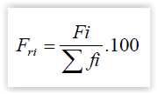

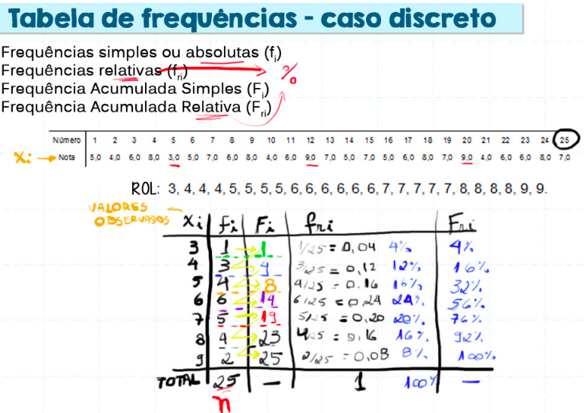

Distribuição de Frequências
A tabela de dados brutos pode não ser prática para responder às questões de interesse, portanto, a partir da tabela de dados brutos, podemos construir uma nova tabela com as informações resumidas, para cada variável. Essa tabela é denominada de tabela de frequência (ou distribuição de frequência) e, como o nome indica, conterá os valores de variável e suas respectivas contagens.
Exemplo: Os dados apresentados na tabela abaixo, que representam as notas de Estatística dos alunos de uma classe, estão na forma primitiva (dados brutos):

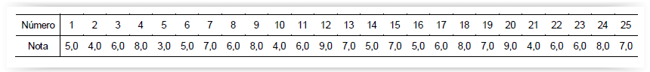
ROL desse conjunto de dados:
3, 4, 4, 4, 5, 5, 5, 5, 6, 6, 6, 6, 6, 6, 7, 7, 7, 7, 7, 8, 8, 8, 8, 9, 9.

Construindo a tabela de distribuição de frequências:
1º PASSO: identificar qual é a nossa variável de estudo (xi). No caso, estamos analisando as notas dos alunos. Então, Notas correspondem aos valores que estamos observando (xi) com uma respectiva frequência absoluta (fi) que corresponde a quantidade de alunos que obteve determinada nota.

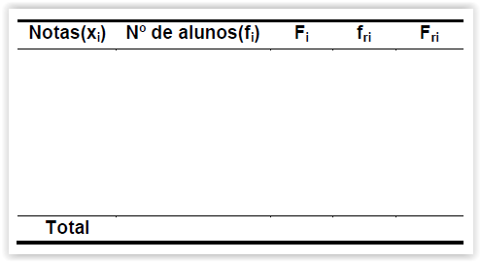
2º PASSO: verificamos no ROL quais valores foram observados, ou seja, quais as notas que existem no ROL. Marcamos, em ordem crescente, esses valores na coluna dos valores observados (xi):
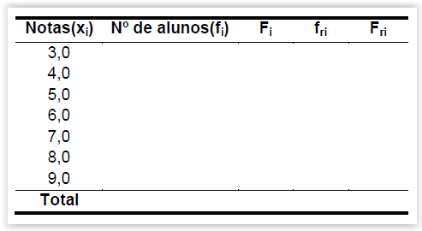
3º PASSO: vamos completar a coluna das frequências absolutas (fi). A frequência absoluta de um certo valor corresponde a quantas vezes esse valor ocorreu um nosso conjunto de dados. Em nosso exemplo, a frequência absoluta corresponde a quantos alunos tirou determinada nota.

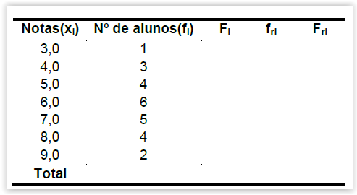
4º PASSO: Calculamos o total da coluna fi. Para isso, basta somar todos os valores que aparecem nessa coluna.
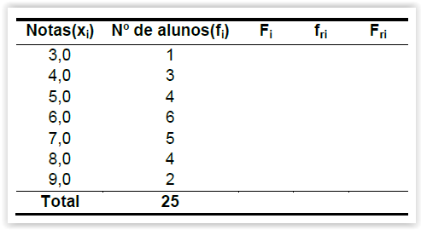
5º PASSO: cálculo da frequência acumulada (Fi).Os valores dessa coluna tem como objetivo “acumular” a soma dos valores das frequências absolutas até a linha em questão. A ideia aqui é formar sempre um L, conforme veremos a seguir: o campo em verde é preenchido com a soma de todos os valores da coluna amarela.
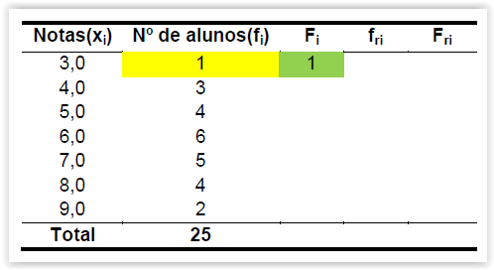
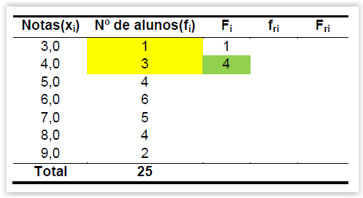

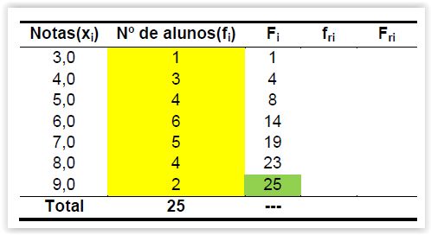
6º PASSO: calcularemos, agora, as frequência relativas absolutas (fri). Para calcular, devemos dividir, para cada linha da tabela, a frequência absoluta (fi) pelo total (n). O resultado da divisão poderá ser multiplicado por 100 de modo a ser apresentado na forma de porcentagem. Nos exemplos a seguir, dividimos a célula indicada em amarelo pelo total da coluna em vermelho. O resultado foi multiplicado por 100 e colocado na célula azul.

Fazemos, aqui, (1 / 25) x 100 = 4%:
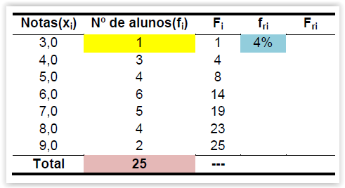

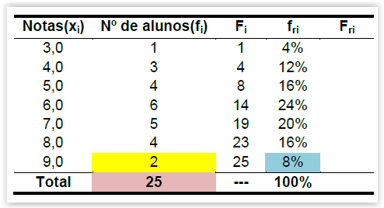
7º PASSO: cálculo da coluna de frequências relativas acumuladas (Fri). Esta coluna pode ser calculada com base na coluna de frequências relativas absolutas (fri), de modo análogo ao que fizemos no 5º PASSO.
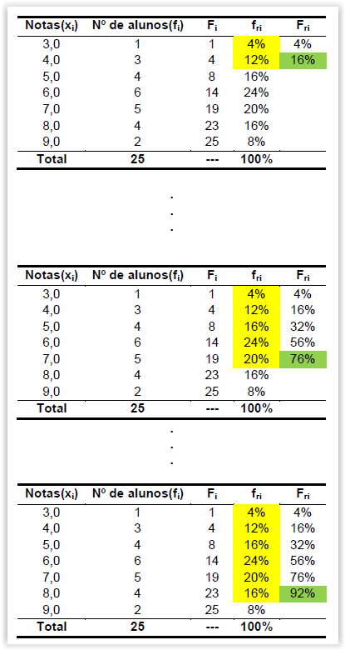

Determinação da quantidade de classes

Vamos utilizar a regra de Sturges para calcular o número de classes (k). Se tivermos n valores, o número de classes será:

